Penguatan Peran Masyarakat Desa sebagai Mitra Pemerintah melalui Pelatihan Perencanaan, Pelaksanaan dan Evaluasi Hasil Pembangunan Desa di Kecamatan Biluhu Kabupaten Gorontalo
Sri Yulianty Mozin¹, Romy Tantu ²
¹Fakultas Ekonomi, Universitas Negeri Gorontalo, Indonesia
e-mail: yulmozin@ung.ac.id
²Fakultas Ekonomi, Universitas Negeri Gorontalo, Indonesia
e-mail: romytantu@ung.ac.id

Abstrak
Pembangunan desa merupakan suatu proses yang mencakup serangkaian kegiatan meliputi perencanaan, pelaksanaan, dan pengawasan pembangunan desa. Masyarakat dimanatkan untuk berperan serta secara aktif. Oleh karenanya, penyelenggaraan KKN Tematik Desa Membangun UNG Tahun 2021 bertujuan untuk mencapai keberhasilan pada tingkat masyarakat dan tingkat pemerintah desa. Metode yang digunakan difokuskan pada upaya-upaya pendampingan untuk memperkuat kelembagaan masyarakat/ desa dalam proses pembangunan desa. Hasil pengabdian menunjukkan adanya peningkatan prinsip partisipasi dalam pembangunan desa dan luasnya ruang-ruang bagi mahasiswa untuk belajar bersama masyarakat tentang pembangunan desa.
.
Kata Kunci: Penguatan; Peran Masyarakat; Pemerintah Desa; Pembangunan Desa
Abstract
Village development is a process that includes a series of activities including planning, implementing, and supervising village development. The community is mandated to participate actively. Therefore, the implementation of the Thematic Community Service Program to Build Village UNG in 2021 aims to achieve success at the community level and village government level. The method used is focused on mentoring efforts to strengthen community/village institutions in the village development process. The results of the service show an increase in the principle of participation in village development and the breadth of spaces for students to learn with the community about village development.
.
Keywords: Strengthening; Community Role; Village government; Village Development

© 2021Universitas Negeri Gorontalo
Under the license CC BY-SA 4.0
Correspondence author: Name, E-mail, City, and Country
PENDAHULUAN
Pelaksanaan pembangunan desa dilakukan dengan upaya pelibatan masyarakat desa dalam pembangunan desa oleh pemerintah daerah (Prayitno & Subagiyo, 2018:56). Undang-undang No. 6 Tahun 2014 mengamanatkan bahwa perencanaan pembangunan desa harus dilaksanakan secara partisipatif dan melibatkan seluruh masyarakat, termasuk kelompok rentan (minoritas, difabel, perempuan, dan miskin). Hal tersebut bertujuan agar pembangunan yang dilaksanakan oleh desa benar-benar bermanfaat bagi seluruh warga. Masyarakat mempunyai Hak untuk mengawasi pembangunan dari mulai perencanaan sampai dengan pelaksanaan pembangunan dan telah diatur juga dalam Pasal 82 Undang-undang tersebut. Akan tetapi, hingga saat ini sebagian besar desa di Indonesia belum dapat melaksanakan amanat undang-undang tersebut. Hal ini terbukti dengan masih adanya desa yang melaksanakan perencanaan pembangunan secara elitis dan sepenuhnya dilakukan oleh pemerintah desa tanpa melibatkan masyarakat (Susetiawan, dkk, 2018).
Pembangunan desa membutuhkan kerja sama dari pemerintah desa dan masyarakat didalamnya. Menurut Prasojo & Fauziah (2015), kerjasama yang terjadi bersifat mutualistik dimana pihak yang terlibat saling memahami posisi dan perannya dalam pembangunan desa. Pemerintah desa berperan dalam memfasilitasi masyarakat dan memberikan arahan yang baik kepada masyarakat tentang tujuan pembangunan yang akan dilaksanakan. Masyarakat berperan dalam menyumbangkan pemikiran, tenaga, hingga harta benda untuk demi keberhasilan pembangunan. Mardikanto & Soebiato (2015) menegaskan bahwa masyarakat dilibatkan dalam bentuk partisipasi dalam pengambilan keputusan, partisipasi dalam pelaksanaan kegiatan, partisipasi dalampemantauan dan evaluasi pembangunan, dan partisipasi dalam pemanfaatan hasil-hasil pembangunan.
Putranto (dalam Wirawan & Nurpratiwi, 2015) dalam teori peningkatan peran serta masyarakat juga mengemukakan pernyataan yang mendukung aktifnya peran masyarakat khususnya ikut berpartisipasi dalam proses pembangunan, yaitu dalam kegiatan pembangunan hendaknya masyarakat tidak dipandang sebagai obyek semata, tetapi harus dilibatkan sebagai pelaku aktif dalam pembangunan. Hal penting lainnya yaitu masyarakat dapat menikmati hasil pembangunan secara proporsional sesuai dengan peranannya masing-masing.
Agar tujuan pembangunan dapat terwujud maka peran serta dan kerja sama dari seluruh masyarakat yang ada sangat diperlukan sekali, karena salah satu faktor yang menentukan dalam terlaksananya suatu pembangunan adalah faktor manusia itu sendiri. Dalam pelaksanaan pembangunan partisipasi masyarakat sangat diharapkan dalam setiap tahapan pembangunan yang dimulai dari tahap perencanaan, tahap pelaksanaan, tahap pemanfaatan dan tahap evaluasi (Mustanir, dkk, 2019). Peran serta masyarakat sebagai mitra pemerintah dalam pembangunan desa, antara lain 1) bersama pemerintah desa melakukan perencanaan yang dilakukan melalui pertemuan-pertemuan (musyawarah) desa, 2) bersama pemerintah desa melaksanakan pembangunan (fisik) dilihat dari keterlibatan langsung masyarakat dalam kegiatan-kegiatan membersihkan saluran air, memperbaiki jembatan yang rusak, perbaikan/ pembersihan jalan, membersihkan Kantor Desa, serta kegiatan lain yang membutuhkan partisipasi langsung masyarakat, 3) bersama pemerintah desa melakukan pengawasan untuk memastikan adanya kesesuaian antara pelaksanaan pembangunan dengan perencanaannya (Badu & Ampugo (2020).
Peran serta masyarakat desa sebagai mitra pemerintah dalam pembangunan menghadapi berbagai tantangan. Elemen masyarakat dalam menyumbangkan aspirasinya baik berupa ide, gagasan, maupun pendapat masih kurang karena tidak terlibat secara langsung dalam pengambilan penetapan dan penyusunan program pembangunan desa (Sabardila & Markhamah, 2020). Padahal Perlibatan masyarakat harus lebih ditingkatkan dalam setiap proses pembangunan, baik mulai dari tahap perencanaan, pelaksanaan hingga evaluasi (Laily & Imro’atin, 2015). Masyarakat desa masih sulit mengidentifikasi potensi dan permasalahan serta kebutuhan pembangunan di desa. Untuk itu pemerintahan desa perlu diberikan wawasan dan pengetahuan bagaimana menggali potensi dan permasalahan yang ada didesa agar bisa memetakan persoalan desa, sehingga bisa dimasukkan dalam rencana kegiatan pembangunan desa melalui Musrenbang desa (Prahati, dkk, 2017). Permasalahan lain adalah belum maksimalnya partisipasi masyarakat dalam perencanaan Pembangunan dan peran Pemerintah masih terkesan bersifat elitis, dalam arti pemerintahlah yang menjadi penentu kebijakan pembangunan, sedangkan masyarakat berperan memberikan masukan kepada pemerintah tentang apa yang dibutuhkan oleh masyarakat (Imtihan & Wahyunadi, 2017).
Berbagai persoalan di atas membutuhkan penanganan antara lain melalui peningkatan pengetahuan dan pemahaman masyarakat dan aparatur desa dalam menyusun rencana pembangunan desa dengan terpetakannya persoalan desa dan pembangunan dengan melibatkan lembaga-lembaga yang ada di desa, sehingga partisipasi masyarakat dalam pembangunan menjadi meningkat. Dengan adanya peran aktif dan partispasi dari masyarakat desa maupun lembaga-lembaga yang ada di desa untuk ikut aktif dalam kegiatan perencanaan pembangunan desa maka diharapkan hasil pembangunan sesuai dengan kebutuhan masyarakat dan tujuan dari pembangunan itu sendiri (Mukhlis, 2019).
Pengabdian pada masyarakat melalui Kuliah Kerja Nyata (KKN) Tematik Desa Membangun Universitas Negeri Gorontalo Tahun 2021 akan dilaksanakan di Kecamatan Biluhu Kabupaten Gorontalo. Melalui pemetaan kondisi awal menunjukkan mayoritas masyarakat desa di Kecamatan Biluhu Kabupaten Gorontalo belum sepenuhnya mengetahui dan memahami peran serta mereka sebagai mitra pemerintah dalam pembangunan desa. Adanya tingkat pemahaman masyarakat yang rendah ini berkaitan erat dengan kurangnya edukasi atau pendidikan mengenai peran dan partisipasi masyarakat dalam pembangunan desa, sehingga hal ini berakibat pada rendahnya partisipasi masyarakat dalam pembangunan desa itu sendiri. Sebagaimana penegasan Firyal, dkk (2018) bahwa rendahnya pendidikan masyarakat mempengaruhi partisipasi dalam perencanaan pembangunan di desa. Dasar pengetahuan yang dimiliki akan mempengaruhi seluruh lingkungan dari masyarakat tersebut. Hal ini membuat masyarakat memahami ataupun tidak terhadap tahap-tahap dan bentuk dari partisipasi yang ada (Plumer dalam Uceng, dkk, 2019).
Secara umum masyarakat desa di Kecamatan Biluhu Kabupaten Gorontalo belum dapat melaksanakan kegiatan perencanaan pembangunan secara partisipatif dimana kepala desa dan aparat pemerintah desa belum sepenuhnya melibatkan warga masyarakat khususnya kelompok rentan. Hal ini menyebabkan masih ada sebagian warga masyarakat yang belum merasakan manfaat dari pelaksanaan pembangunan tersebut. Oleh karenanya, sebagai salah satu upaya untuk mewujudkan perencanaan pembangunan desa yang partisipatif, dalam program KKNT diperlukan upaya peningkatan pengetahuan dan pemahaman aparat desa dan masyarakat dalam menyusun rencana pembangunan desa dengan melibatkan lembaga-lembaga yang ada di desa, sehingga partisipasi masyarakat dalam pembangunan menjadi meningkat. Melalui peran serta aktif masyarakat desa maupun lembaga yang ada di desa maka diharapkan hasil pembangunan akan sesuai dengan kebutuhan masyarakat dan tujuan pembangunan perdesaaan itu sendiri.
Pengabdian pada masyarakat melalui Kuliah Kerja Nyata (KKN) Tematik Desa Membangun Universitas Negeri Gorontalo Tahun 2021 mengajak semua warga masyarakat di Kecamatan Biluhu Kabupaten Gorontalo beserta pemerintah desa (kepala desa, perangkat desa, dan BPD) untuk belajar bersama-sama tentang perencanaan pembangunan desa yang partisipatif melalui kegiatan pelatihan perencanaan, pelaksanaan, dan evaluasi hasil pembangunan desa. Melalui kegiatan tersebut, perencanaan pembangunan desa yang akan dilaksanakan diharapkan bisa benar-benar sesuai dengan amanat undang-undang, sehingga hasil-hasil pembangunan di desa tersebut bisa dirasakan manfaatnya oleh seluruh warga masyarakat.
METODE PELAKSANAAN
Metode yang digunakan difokuskan pada upaya-upaya pendampingan untuk memperkuat kelembagaan masyarakat/ desa dalam proses pembangunan desa melalui 1) kegiatan-kegiatan mahasiswa yang berkaitan dengan pendampingan perencanaan pembangunan desa, 2) kegiatan-kegiatan mahasiswa yang berhubungan dengan pendampingan pelaksanaan, evaluasi pembangunan desa, 3) kegiatan-kegiatan mahasiswa yang berkaitan dengan upaya inisiasi meningkatkan kehidupan masyarakat desa, 4) kegiatan-kegiatan mahasiswa yang berkaitan dengan pendokumentasian pengetahuan.
HASIL DAN PEMBAHASAN
Hasil
Hasil yang dicapai dalam pelaksanaan Program KKN Tematik Desa Membangun UNG Tahun 2021 di Desa Biluhu Tengah Kecamatan Biluhu Kabupaten Gorontalo terwujud dalam berbagai program kegiatan telah memenuhi target yang telah ditetapkan sebelumnya.
    - Kegiatan-kegiatan mahasiswa yang berkaitan dengan pendampingan perencanaan pembangunan desa (Sesuai Output 1.2)
Kegiatan-kegiatan mahasiswa peserta Program Kerja KKN Tematik Desa Membangun UNG Tahun 2021 yang berkaitan dengan pendampingan perencanaan pembangunan Desa Biluhu Tengah Kecamatan Biluhu Kabupaten Gorontalo, terdiri dari:
- Melakukan asesmen kebutuhan masyarakat desa secara partisipatif oleh masyarakat (dan kader pemberdayaan desa).
- Mengomunikasikan hasil asesmen kepada Pemerintahan Desa dan menyampaikannya pada pertemuan desa sebagai bahan dan data awal untuk penyusunan/ revisi/ pengembangan RPJMDesa dan RKPDesa.
- Membantu perumusan materi untuk penyusunan atau revisi RPJM Desa.
- Membantu perumusan materi untuk penyusunan RKP Desa tahun berikutnya.
- Memfasilitasi pertemuan desa untuk membahas masukan dari hasil asesmen, untuk dokumen RPJM Desa dan dokumen RKP Desa.
- Memfasilitasi pertemuan desa untuk menyepakati masukan dari hasil asesmen, untuk dokumen RPJM Desa dan dokumen RKP Desa.
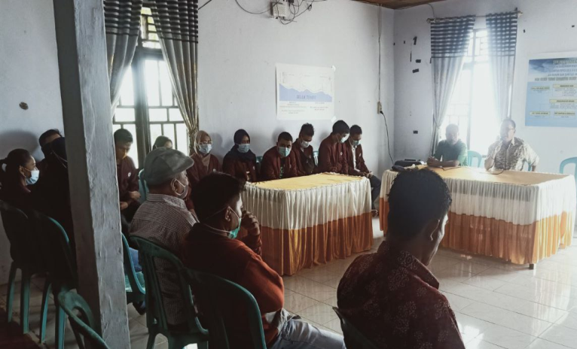
Gambar 1. Memfasilitasi pertemuan desa untuk menyepakati masukan dari hasil asesmen, untuk dokumen RPJM Desa dan dokumen RKP Desa

Berbagai kegiatan yang berkaitan dengan pendampingan perencanaan pembangunan Desa Biluhu Tengah Kecamatan Biluhu Kabupaten Gorontalo menunjukkan 1) adanya jumlah aparat pemerintah desa dan masyarakat yang hadir dalam pertemuan (formal/informal) dengan mahasiswa, 2) adanya keterlibatan tokoh masyarakat, pemuda, perempuan, kaum difabel, dan lain sebagainya, 3) adanya keaktifan aparat desa dan masyarakat desa dalam memberikan saran dan masukan, dan 4) jmlah calon kader pemberdayaan masyarakat teridentifikasi.
    - Kegiatan-kegiatan mahasiswa yang berhubungan dengan pendampingan pelaksanaan dan evaluasi pembangunan desa (Sesuai Output 1.2)
Kegiatan-kegiatan mahasiswa peserta Program Kerja KKN Tematik Desa Membangun UNG Tahun 2021 yang berkaitan dengan pendampingan pelaksanaan dan evaluasi pembangunan Desa Biluhu Tengah Kecamatan Biluhu Kabupaten Gorontalo, terdiri dari:
- Pelibatan/ penguatan kader pemberdayaan masyarakat desa dalam kegiatan desa
- Menyusun rencana program kerja KKN Tematik Desa Membangun yang disetujui oleh Pemerintahan Desa.
- Fasilitasi dalam mengomunikasikan program kerja KKN Tematik Desa Membangun kepada masyarakat untuk mendapat dukungan.
Berbagai kegiatan yang berkaitan dengan pendampingan pelaksanaan dan evaluasi pembangunan Desa Biluhu Tengah Kecamatan Biluhu Kabupaten Gorontalo menunjukkan 1) adanya dukungan masyarakat desa dalam melaksanakan dan mengevaluasi pembangunan desa., 2) adanya keterlibatan tokoh masyarakat, pemuda, kelompok rentan (perempuan dan kaum difabel), dan lain sebagainya dalam pelaksanaan dan evaluasi pembangunan desa, 3) Keterlibatan calon kader pemberdayaan masyarakat dalam melaksanakan dan mengevaluasi pembangunan desa.
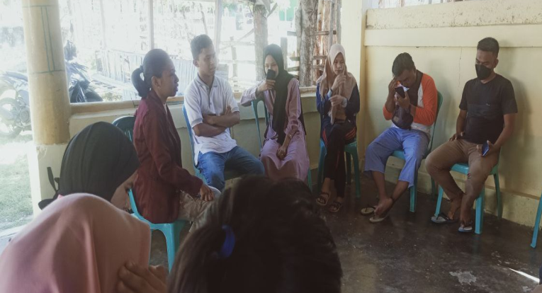
Gambar 2. Memfasilitasi pertemuan desa untuk menyepakati masukan dari hasil asesmen, untuk dokumen RPJM Desa dan dokumen RKP Desa
    - Kegiatan-kegiatan mahasiswa yang berkaitan dengan upaya inisiasi meningkatkan kehidupan masyarakat desa (Sesuai Output 2.1)
Adanya upaya-upaya inisiasi mahasiswa dalam meningkatkan kesejahteraan kehidupan masyarakat desa baik melalui peningkatan kapasitas dan kapabilitas sosial masyarakat sebagai dasar dalam menggerakkan pemerintahan desa (local administration), usaha ekonomi lokal (local business), dan budaya bekerja sama dan tolong menolong secara sukarela (local voluntary). Kegiatan-kegiatan mahasiswa peserta Program Kerja KKN Tematik Desa Membangun UNG Tahun 2021 yang berkaitan dengan upaya inisiasi meningkatkan kehidupan masyarakat Desa Biluhu Tengah Kecamatan Biluhu Kabupaten Gorontalo terdiri dari kegiatan utama identifikasi potensi ekonomi desa bersama kader pemberdayaan dan masyarakat.
Berbagai kegiatan yang berkaitan dengan upaya-upaya inisiasi mahasiswa dalam meningkatkan kesejahteraan kehidupan masyarakat Desa Biluhu Tengah Kecamatan Biluhu Kabupaten Gorontalo menunjukkan adanya identifikasi potensi ekonomi desa yang sudah terumuskan.
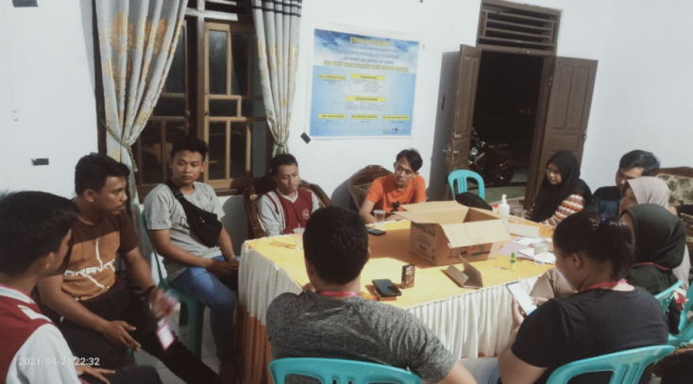
Gambar 3. Identifikasi potensi ekonomi desa bersama kader perberdayaan dan masyarakat

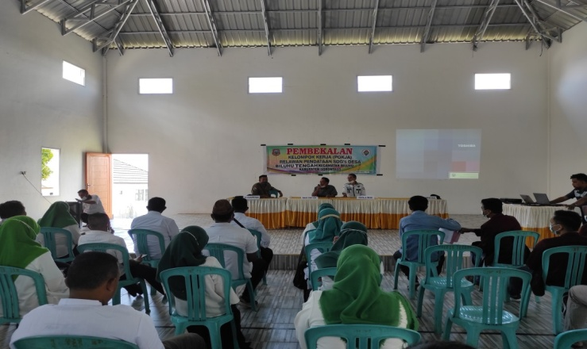
Gambar 4. Pembekalan Pokja Relawan Pendataan SDG’s Desa

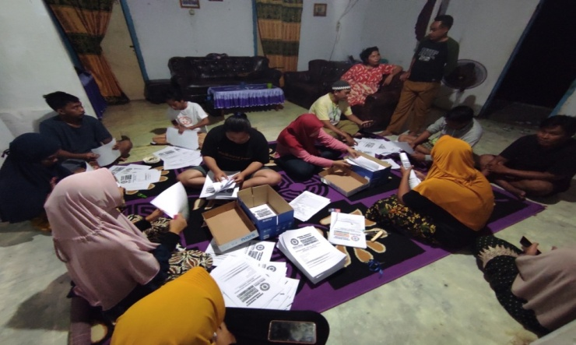
Gambar 5. Penyusunan instrumen kuesioner
    - Kegiatan-kegiatan mahasiswa yang berkaitan dengan pendokumentasian pengetahuan (Sesuai Output 2.3)
Kegiatan-kegiatan mahasiswa peserta Program Kerja KKN Tematik Desa Membangun UNG Tahun 2021 yang berkaitan dengan pendokumentasian pengetahuan terdiri dari kegiatan penyusunan buku laporan KKN, pembuatan dokumentasi kegiatan KKN (foto, video, materi sosialisasi, RPJM Desa, RKP Desa, PeraturanPeraturan Desa, dll).
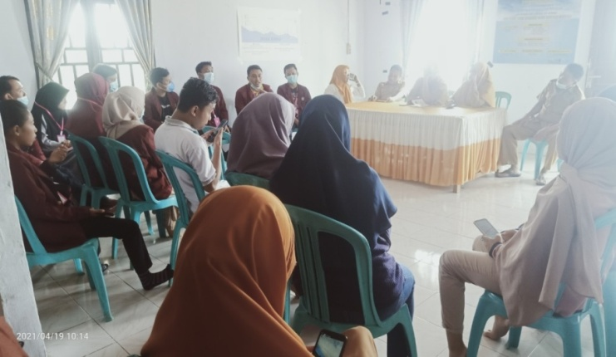
Gambar 6. Pendokumentasian Pengetahuan
Berbagai kegiatan yang berkaitan dengan pendokumentasian pengetahuan dalam Program Kerja KKN Tematik Desa Membangun UNG Tahun 2021 menunjukkan 1) Database dokumentasi KKN Tematik Desa (foto, video, RPJM Desa, RKP Desa, dan peraturan-peraturan lainnya), dan 2) Laporan KKN Tematik Desa Membangun tepat waktu dan terdokumentasi.

Pembahasan
Kuliah Kerja Nyata atau KKN adalah suatu kegiatan intrakurikuler yang memadukan kegiatan Tridharma Perguruan Tinggi dengan cara memberikan kepada mahasiswa pengalaman belajar dan pengembangan aspek kepekaan yang berorientasi kemasyarakatan dalam hal pengabdian keilmuannya, pengajaran dan interaksi sosial yang dilaksanakan di luar kampus dalam waktu, mekanisme kerja dan persyaratan tertentu (Soegiharto, dkk, 2019:3). Dengan demikian KKN Tematik Desa Membangun UNG tahun 2021 mengandung pengertian bahwa kegiatan KKN sebagai kegiatan intrakurikuler perguruan tinggi mengambil tema mengenai desa membangun. Capaian keberhasilan setelah pelaksanaan kegiatan KKN Tematik Desa Membangun yang diletakkan pada tingkat masyarakat dan tingkat pemerintah desa.
Pendekatan desa membangun dipahami sebagai pendekatan yang berorientasi pada keterlibatan masyarakat dalam pembangunan Desa Biluhu Tengah Kecamatan Biluhu Kabupaten Gorontalo. Nilai-nilai kebersamaan, kegotongroyongan, kekeluargaan, musyawarah, demokrasi, kemandirian, partisipasi, dan keberlanjutan sangat menonjol. Pendekatan desa membangun tidak menegasikan peran pemerintah dalam pembangunan, sebaliknya pendekatan ini mempunyai misi memadukan antara kepentingan pemerintah dan kepentingan masyarakat Desa Biluhu Tengah Kecamatan Biluhu Kabupaten Gorontalo dengan cara memperkuat posisi masyarakat dengan meletakkan prinsip-prinsip demokratisasi, partisipasi, dan kelestarian lingkungan hidup. KKN Tematik Desa Membangun UNG tahun 2021 merupakan sebuah pendekatan untuk mengaktualisasikan implementasi pembangunan desa yang memberi ruang lebih luas kepada masyarakat di Desa Biluhu Tengah Kecamatan Biluhu Kabupaten Gorontalo untuk berperan dalam pembangunan desa, serta sekaligus sebagai gerakan meletakkan kembali nilai-nilai masyarakat desa.
Hasil pengabdian menunjukkan Program Kerja KKN Tematik Desa Membangun UNG tahun 2021 di Desa Biluhu Tengah Kecamatan Biluhu Kabupaten Gorontalo teraktualisasi melalui 1) kegiatan-kegiatan mahasiswa yang berkaitan dengan pendampingan perencanaan pembangunan desa; 2) kegiatan-kegiatan mahasiswa yang berhubungan dengan pendampingan pelaksanaan, evaluasi pembangunan desa; 3) kegiatan-kegiatan mahasiswa yang berkaitan dengan upaya inisiasi meningkatkan kehidupan masyarakat desa; 4) kegiatan-kegiatan mahasiswa yang berkaitan dengan pendokumentasian pengetahuan.
Merujuk pada Soegiharto, dkk (2019:3), melalui berbagai kegiatan tersebut, mahasiswa yang mengikuti KKN dapat memprakondisikan masyarakat Desa Biluhu Tengah Kecamatan Biluhu Kabupaten Gorontalo mampu berpikir kritis tentang masalah desanya, dan mampu menemukan gagasan-gagasan kreatif untuk memecahkannya dalam konteks pembangunan desa berkelanjutan. KKN Tematik Desa Membangun menuntut keterlibatan aktif mahasiswa dalam berdialog secara intensif dengan masyarakat. KKN Tematik ini tidak hanya berorientasi pada alih pengetahuan (transfer of knowledge) kepada masyarakat dan pembelajaran pemberdayaan masyarakat, tetapi juga menanamkan kesadaran (nilai-nilai baru), mencerdaskan masyarakat dengan memperkenalkan pikiran-pikiran kritis kepada masyarakat dalam rangka membangun komunitas (desa) yang lebih partisipatif dan berpihak pada kelestarian lingkungan hidup.
Kegiatan-kegiatan pendampingan dalam Program Kerja KKN Tematik Desa Membangun UNG Tahun 2021 telah mampu meningkatkan peran serta aparat pemerintah desa dan masyarakat desa dalam mereview perencanaan pembangunan desa, serta mampu meningkatkan peran serta masyarakat desa sebagai mitra pemerintah dalam melaksanakan dan mengevaluasi pembangunan di Desa Biluhu Tengah Kecamatan Biluhu Kabupaten Gorontalo. Melalui Program Kerja KKN Tematik Desa Membangun UNG Tahun 2021 di Desa Biluhu Tengah Kecamatan Biluhu Kabupaten Gorontalo, mahasiswa mampu melakukan upaya-upaya inisiasi dalam meningkatkan kehidupan masyarakat desa. KKN Tematik Desa Membangun menjadi salah satu sarana hilirisasi pengetahuan desa bagi Universitas Negeri Gorontalo. Keberhasilan Program Kerja KKN Tematik Desa Membangun UNG Tahun 2021 mampu meningkatkan prinsip partisipasi dalam pembangunan desa (participatory development) dan telah memperluas ruang-ruang bagi mahasiswa untuk belajar bersama masyarakat Desa Biluhu Tengah Kecamatan Biluhu Kabupaten Gorontalo tentang pembangunan desa (learning society).
KESIMPULAN
Kegiatan-kegiatan pendampingan dalam Program Kerja KKN Tematik Desa Membangun UNG Tahun 2021 telah mampu meningkatkan peran serta aparat pemerintah desa dan masyarakat desa dalam mereview perencanaan pembangunan desa, serta mampu meningkatkan peran serta masyarakat desa sebagai mitra pemerintah dalam melaksanakan dan mengevaluasi pembangunan di Desa Biluhu Tengah Kecamatan Biluhu Kabupaten Gorontalo. Melalui Program Kerja KKN Tematik Desa Membangun UNG Tahun 2021 di Desa Biluhu Tengah Kecamatan Biluhu Kabupaten Gorontalo, mahasiswa mampu melakukan upaya-upaya inisiasi dalam meningkatkan kehidupan masyarakat desa. KKN Tematik Desa Membangun menjadi salah satu sarana hilirisasi pengetahuan desa bagi Universitas Negeri Gorontalo. Keberhasilan Program Kerja KKN Tematik Desa Membangun UNG Tahun 2021 mampu meningkatkan prinsip partisipasi dalam pembangunan desa (participatory development) dan telah memperluas ruang-ruang bagi mahasiswa untuk belajar bersama masyarakat Desa Biluhu Tengah Kecamatan Biluhu Kabupaten Gorontalo tentang pembangunan desa (learning society).
UCAPAN TERIMA KASIH
Ucapan terima kasih kepada Lembaga Penelitian dan Pengabdian Masyarakat Universitas Negeri Gorontalo yang telah memberi hibah pengabdian masyarakat melalui PNBP UNG Tahun 2021.
REFERENCES

Akbar, M. F., Suprapto, S., & Surati, S. (2018). Partisipasi masyarakat dalam perencanaan pembangunan di Desa Jatimulya Kabupaten Boalemo. Publik (Jurnal Ilmu Administrasi), 6(2), 135-142.

Badu, M., & Ampugo, J. M. (2020). Partisipasi Masyarakat dalam Pembangunan di Desa Kolaka Kecamatan Mori Atas Kabupaten Morowali Utara. Jurnal Ilmiah Administratie, 9(1), 11-20.

Imtihan, H., & Wahyunadi, F. (2017). Peran Pemerintah Dan Partisipasi Masyarakat Dalam Perencanaan Pembangunan Daerah. Neo-Bis, 11(1), 28-40.

Laily, E. I. A. N., & Imro’atin, E. (2015). Partisipasi Masyarakat dalam perencanaan pembangunan partisipatif. Jurnal Kebijakan dan Manajemen Publik, 3(2), 186-190.

Mardikanto, T. & Soebiato, P. (2015). Pemberdayaan Masyarakat Dalam Perspektif Kebijakan Publik. Bandung : Alfabeta.

Mukhlis, MK and Bernadette, Robiani and Dirta, pratama atiyatna and Ichsan, hamidi and Abdul, Bashir and Dwi darma puspita sari, DP and Hamira, HM and Nurul, Aulia. (2019). Perencanaan Pembangunan Perdesaan di Desa Kerinjing, Kecamatan Tanjung Raja Selatan Kabupaten Ogan Ilir Provinsi Sumatera Selatan. In: Prosiding Hasil Pengabdian Kepada Masyarakat: SEMIRATA FEB BKS PTN BARAT 2019. -, 1 (-). Fakultas Ekonomi Universitas Sriwijaya, Palembang, pp. 199-204. ISBN 978 - 979 - 587 – 8209.

Mustanir, A., Sellang, K., & Ali, A. (2019). Peranan Aparatur Pemerintah Desa dan Partisipasi Masyarakat Dalam Musyawarah Perencanaan Pembangunan Di Desa Tonrongnge Kecamatan Baranti Kabupaten Sidenreng Rappang. JCG: Jurnal Clean Goverment, 2(1), 67-84.

Prahati, P., Zuhdi, S., & Aguswan, A. (2017). Penyuluhan Penyusunan Rencana Pembangunan Desa Di Desa Kuapan Kecamatan Tambang Kabupaten Kampar. Dinamisia: Jurnal Pengabdian Kepada Masyarakat, 1(1), 94-99.

Prasojo, R. A., & Fauziah, L. (2015). Peran Pemerintah-Masyarakat dalam Pembangunan Desa Sedatigede Kecamatan Sedati Kabupaten Sidoarjo. JKMP (Jurnal Kebijakan dan Manajemen Publik), 3(1), 49-64.

Prayitno, G., & Subagiyo, A. (2018). Membangun Desa: Merencanakan Desa dengan Pendekatan Partisipatif dan Berkelanjutan. Malang: Universitas Brawijaya Press.

Sabardila, A., Setiawaty, R., & Markhamah, M. (2020). Optimalisasi Partisipasi Masyarakat Dalam Pembangunan Desa Bugel Kecamatan Polokarto Melalui Program Sosialisasi. Integritas: Jurnal Pengabdian, 4(2), 235-246.

Soegiharto, S., Purbandini, L., Ariyanto, N., Yustina, F., Purbantara, A., Haryati. (2019). Panduan Teknis Pelaksanaan KKN Tematik Desa Membangun. Jakarta: Kementerian Desa, Pembangunan Daerah Tertinggal dan Transmigrasi Republik Indonesia.

Susetiawan, S., Mulyono, D. C., & Roniardian, M. Y. (2018). Penguatan Peran Warga Masyarakat Dalam Perencanaan, Penganggaran, dan Evaluasi Hasil Pembangunan Desa. Jurnal Pengabdian Kepada Masyarakat (Indonesian Journal of Community Engagement), 4(1), 109-118.

Uceng, A., Erfina, E., Mustanir, A., & Sukri, S. (2019). Partisipasi Masyarakat Dalam Musyawarah Perencanaan Pembangunan Di Desa Betao Riase Kecamatan Pitu Riawa Kabupaten Sidenreng Rappang. MODERAT: Jurnal Ilmiah Ilmu Pemerintahan, 5(2), 18-32.

Undang-undang No. 6 Tahun 2014

Wirawan, R., & Nurpratiwi, R. (2015). Partisipasi masyarakat dalam perencanaan pembangunan daerah. JISIP: Jurnal Ilmu Sosial Dan Ilmu Politik, 4(2).

